

Diseño de Software II

Proyecto Final “Event Bus”

Equipo:
Carlos Eduardo Noriega Cazarez
Carlos Roberto Zúñiga Martínez
José Enrique García Lao
Miguel Ernesto Torres Gutiérrez
Adrián Ignacio Lizárraga Encinas

08 de Mayo del 2017
TABLA DE CONTENIDO

Sistema de Control de Línea de Embalaje y Distribución 2
Modelo General de la Solución 6
1. Descripción del Estilo Arquitectónico Utilizado 6
2. Bosquejo Arquitectónico ( outline) 6
a) Evolución del Bosquejo Arquitectónico ( outline) 6
i. Versión 1 6
ii. Versión 2 6
iii. Versión n (Ustedes decidirán cuántas versiones preliminares se resolvieron, la última versión etiquétenla como versión final) 6
3. Modelo Arquitectónico Formal (notación en UML) 6
a) Vista Funcional de la Aplicación 6
b) Vista Lógica 6
c) Vista de componentes 7
d) Vista de despliegue 7
4. Comentarios y conclusiones individuales 7
5. Bibliografía 7

Juego de “el Ahorcado”

Objetivo: Aplicar un estilo de arquitectura particular en el diseño y desarrollo de un juego de multiusuario y multi-equipo, utilizando técnicas de diseño arquitectónico y de diseño detallado (estructural)
Características del juego:
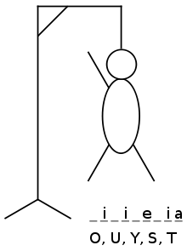
En su versión original el ahorcado (también llamado colgado) es un juego de adivinanzas de lápiz y papel para dos o más jugadores. Un jugador piensa en una palabra, frase u oración y el otro trata de adivinarla según lo que sugiere por letras o números (https://es.wikipedia.org/wiki/Ahorcado_(juego) ). En la figura de la derecha se muestra el juego en progreso. La respuesta es Wikipedia.
Usando una fila de guiones, se representa la palabra a adivinar, dando el número de letras. Si el jugador adivinador sugiere una letra o número que aparece en la palabra, el otro jugador la escribe en todas sus posiciones correctas. Si la letra o el número sugerido no ocurre en la palabra, el otro jugador saca un elemento de la figura de hombre palo ahorcado como una marca de conteo. El juego termina cuando:
- El jugador adivinador completa la palabra, o adivina la palabra completa correctamente
- El otro jugador completa el diagrama

En la versión modificada del juego, se tomarán otras consideraciones como reglas.

- Número de Jugadores: Podrán jugar máximo tres y mínimo dos jugadores.

- Disposición de los jugadores: Cada jugador deberá estar colocado en su propio equipo de cómputo. Para efectos de pruebas pueden hacerlo sobre el mismo equipo, pero la versión final debe ejecutarse en distintos equipos de cómputo.

- Inscripción al juego: En el momento que arranque el programa cliente, en ese momento se registrará en el juego al jugador siempre y cuando no se haya alcanzado la cantidad máxima de jugadores. En este punto el juego no ha iniciado.

- Arranque del juego: Cualquiera de los jugadores inscritos en el juego podrá iniciarlo, independientemente si fue el primero o el último que se inscribió al juego.

- Control de los turnos del juego: El sistema seleccionará al azar el orden de participación de los jugadores. Una vez establecido este orden, ya no se modificará durante el transcurso del juego.

- Disposición del tablero de juego (fig. 1): Todos los jugadores podrán observar el tablero de juego compuesto por una zona que se comporte como el tablero central. Otras condiciones se aplican al tablero:

  - Cada jugador podrá ver en su tablero el estado del juego,
  - Deberá utilizarse algún tipo de distintivo para indicar el jugador al que le toca adivinar (en el ejemplo es una flecha).
  - A la izquierda aparecerá inicialmente la figura de la horca, que se irá completando progresivamente por cada intento fallido.
  - A la derecha aparecerá la palabra que se intenta adivinar, las letras que se han utilizado erróneamente porque no forman parte de la palabra o frase, y debajo de ellas un cronómetro en cuenta regresiva.
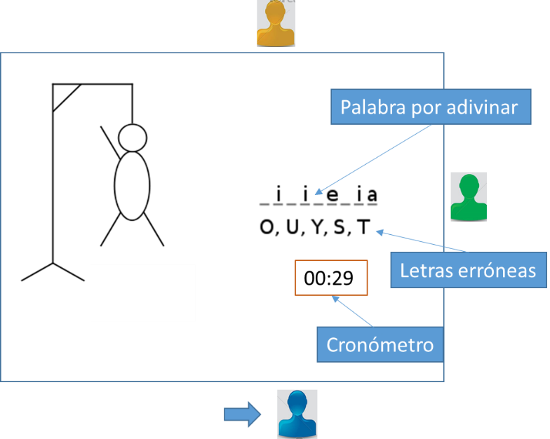
Figura 1.- Ejemplo de un tablero de Juego en ejecución con tres jugadores.

- Mecánica del juego: Es necesario tomar en cuenta las siguientes cuestiones:
  - Los turnos serán asignados al azar al principio del juego, y una vez iniciado, el sistema indicará al jugador en turno.
  - Cada jugador tendrá un tiempo máximo para responder indicado por el cronómetro. Si llega a cero y no hay respuesta, se considera una respuesta incorrecta.
  - Por cada respuesta incorrecta, se irá formando progresivamente la figura del ahorcado, iniciando por la cabeza y terminando con los pies.
  - Además, cada respuesta incorrecta deberá agregarse al tablero en la sección de “letras incorrectas” mencionada arriba.
  - Después de una respuesta incorrecta, el turno pasará al siguiente jugador.
  - Cuando un jugador responda correctamente tendrá derecho a otro turno, y así sucesivamente hasta que falle o complete toda la frase o palabra.

- Fin del juego: El juego terminará cuando:
  - Se forme por completo el ahorcado, lo que implica que no hubo jugador ganador.
  - Cuando un jugador complete la frase o palabra, lo que lo convertirá en el ganador

Modelo General de la Solución

Descripción del Estilo Arquitectónico Utilizado
El patrón Event Based básicamente permite a objetos suscribirse a ciertos eventos del Bus, de modo que cuando un evento es publicado en el Bus se propaga a cualquier suscriptor interesado, es decir, un elemento del sistema se comporta como el servidor central o maestro de mensajes quien lleva el control de los suscritor tanto como publicador como suscriptor como servidor general el cual al realizar una operación (evento) esta se lo notifica al Bróker de mensajes el cual se encarga de enviarlo a los demás elementos.
Se utilizaron 3 componentes clave para el correcto funcionamiento de la arquitectura del proyecto.
- Bróker de mensajes: Encargado de la recepción y envió de información entre los elementos.
- Control: Servidor o lógica del sistema, en este caso lógica del juego.
- MVC: Elementos clientes, en este caso jugadores

Bosquejo Arquitectónico (outline)
El proceso del juego se efectúa mediante la conexión de los jugadores los cuales primero deben solicitar suscribirse al server lo cual consiste en una verificación del nombre de usuario que será en este caso su ID, por lo que no pueden iniciar dos jugadores con el mismo nombre, al ser aceptados se agregan a la lista de jugadores que debe ser mayor de 1 y menor de 3 para poder iniciar el juego como tal, una vez la conexión se lleva a cabo, cualquier jugador puede iniciar el juego y los turnos se eligen de manera aleatoria por lo que no importa si el jugador A inicia el juego, el primer turno lo puede tener el jugador B o C, el jugador con el turno en curso debe elegir su respuesta (una letra) que en caso de ser correcta se pintara en pantalla en la línea correspondiente y tendrá otra oportunidad hasta que se equivoque para que se cambie el turno de jugador y tenga los mismos privilegios, el juego termina si el personaje se ahorca o si un jugador adivina la palabra.

Evolución del Bosquejo Arquitectónico (outline)

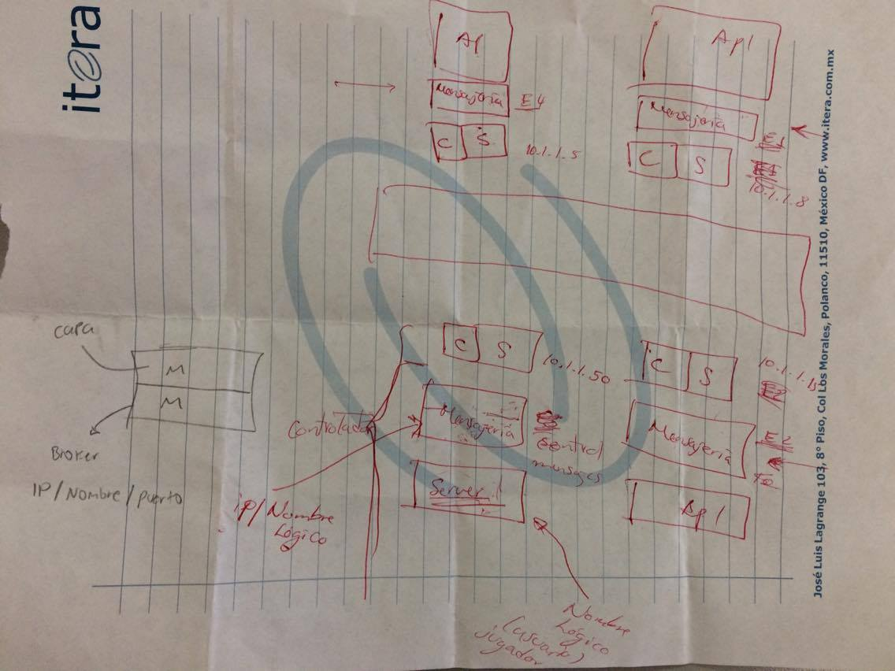
Versión 1

En esta primera versión el diagrama se muestra muy incompleto, hasta entonces solo se tenía establecido que se utilizaría cliente-servidor, la parte de mensajería y un servidor principal, fuera de la comunicación que aún no estaba establecida bien como debía de ser,

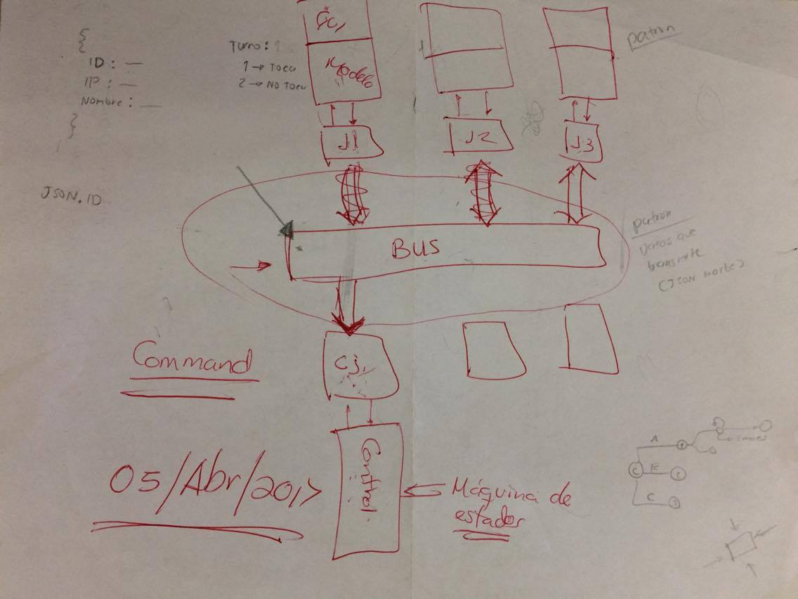
Versión 2

Para esta segunda versión se separó la capa superior a MVC de manera que será la Vista representada como GUI en el diagrama, el modelo y el controlador mediante una conexión al bus por el cual todos tenían que pasar para realizar las peticiones de envió de mensajes, también se estableció que habría un control del juego que se encargaría de la transmisión de mensajes para lo cual se pretendía usar el patrón Command y un último control que se encargaba de la lógica del juego como tal usando la máquina de estados.

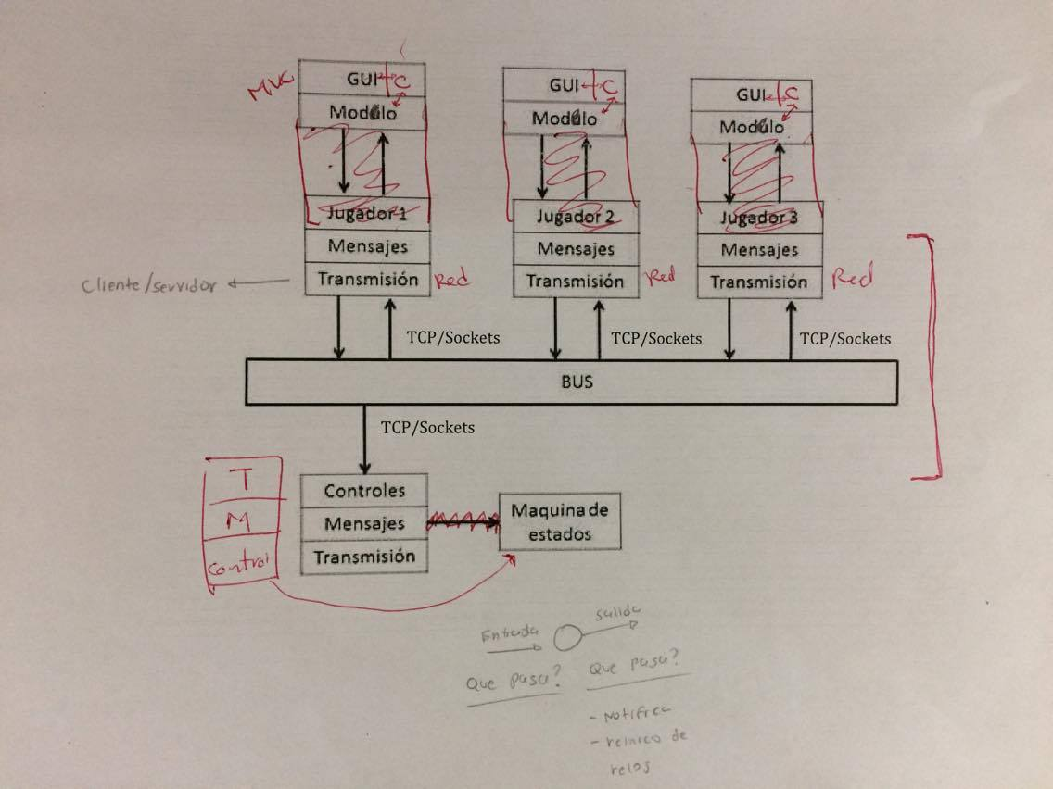
Versión 3

En esta versión el modelo se compacto la capa superior para terminar usando MVC, la parte de mensajería y por último la parte de transmisión que viene siendo la parte de la red y está compuesta por cliente-servidor, la parte del BUS que es por donde pasaban todas las peticiones de parte del MVC hacia la transmisión seguido de mensajería y por último el control que es donde se involucró la máquina de estados

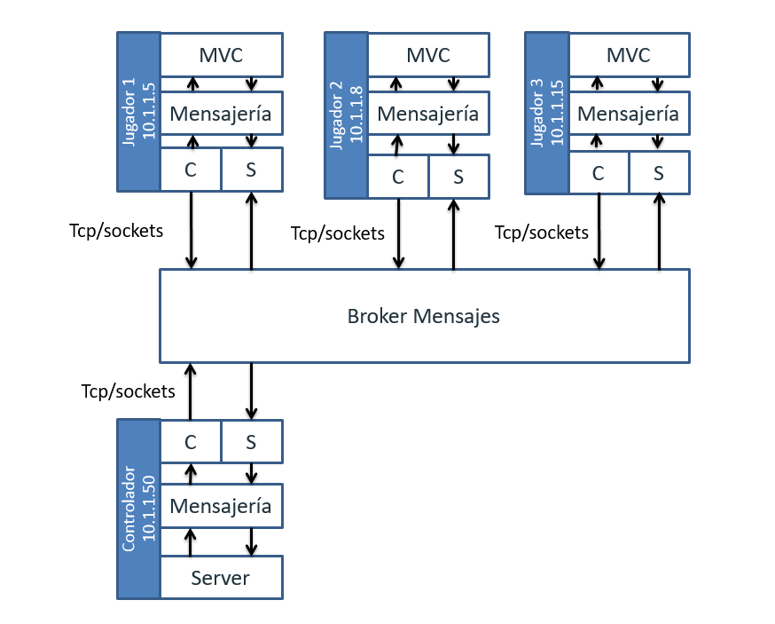
- Versión 4

Una vez implementado queda finalizado de la siguiente manera, como parte del jugador n que contempla el MVC, la mensajería y el cliente servidor de manera individual que se comunican con el Broker de mansajes para poder transmitir cualquier información al controlador el cual se compone de igual manera in cliente servidor que el cliente es el que comunico o responde por así decirlo y el servidor el que recibe la información de los jugadores, para comunicarlo a la mensajería y finalmente al server general

Modelo Arquitectónico Formal (notación en UML)

Despliegue
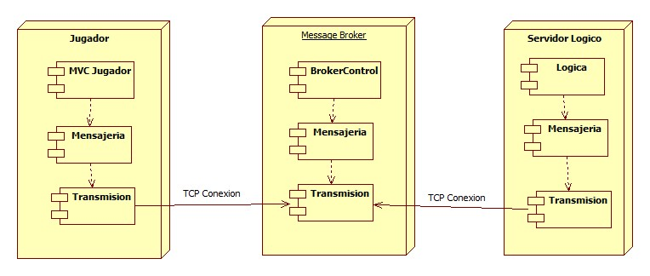
Éste modelo incluye 3 elementos para su funcionamiento los cuales estarán conectados mediante Sockets TPC/IP. Consta de un elemento Jugador el cual se conectará al Bróker de mensajes y un Servidor lógico que de igual manera se conectará al Bróker quien se encargará de almacenar las direcciones de los elementos para comunicarse con ellos y permitir la comunicación de los elementos externos.

Vista Lógica

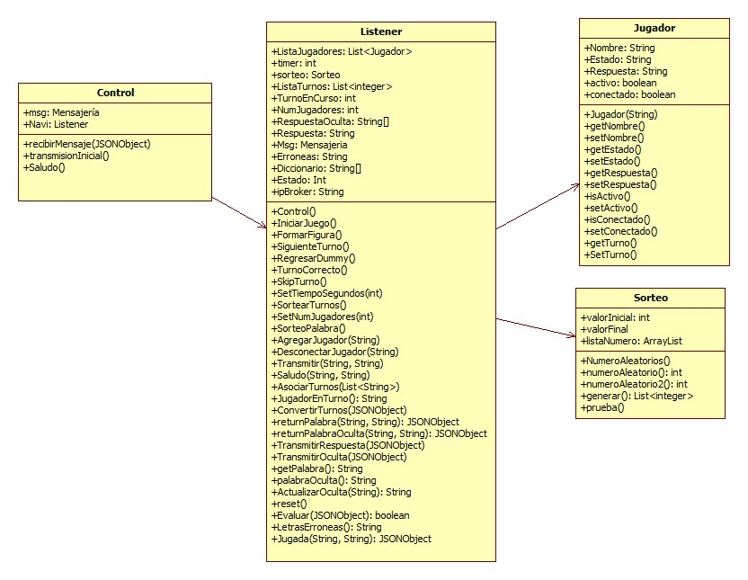
Servidor lógico: Clases

Servidor lógico: Secuencia
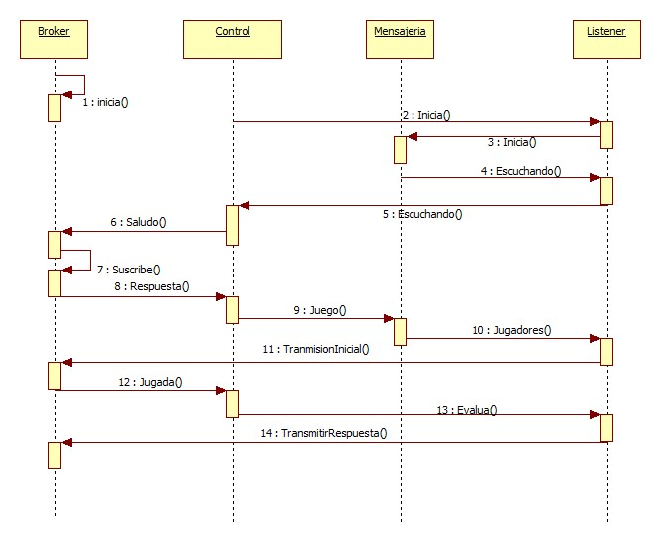

MVC Jugador: Clases
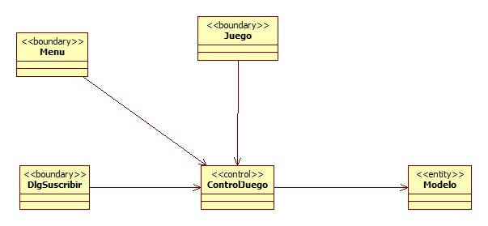

MVC Jugador: Secuencia
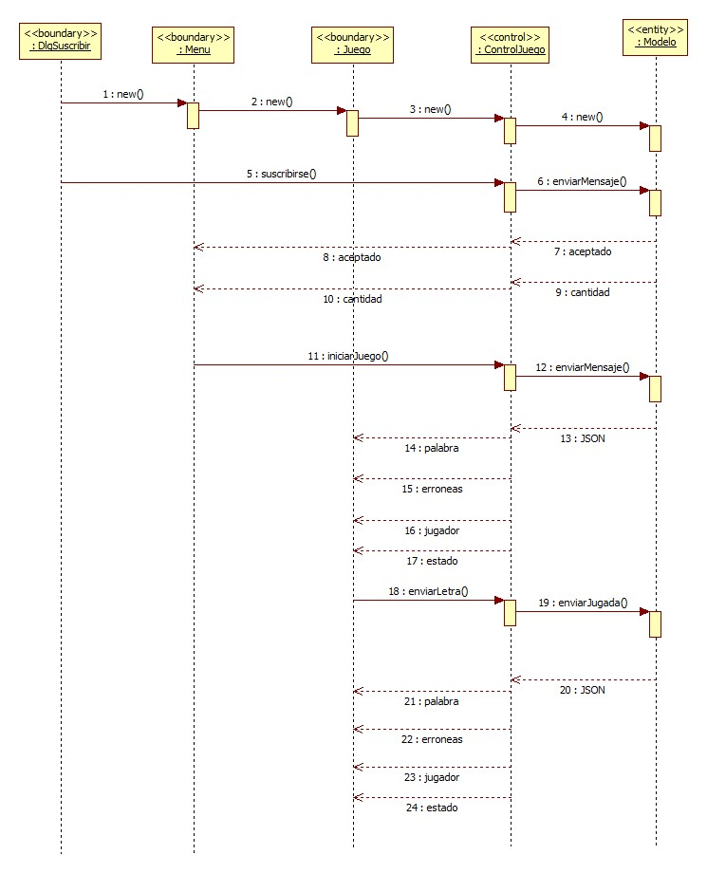

Bróker: Clases
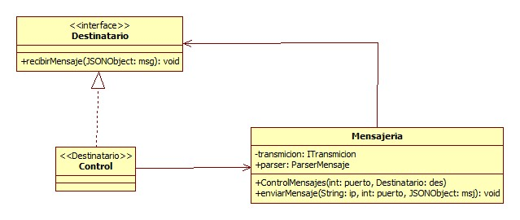

Bróker: Secuencia
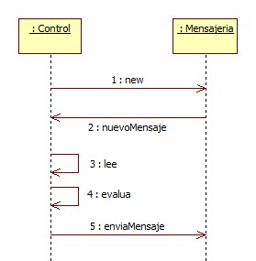

Capa Transmisión: Clases
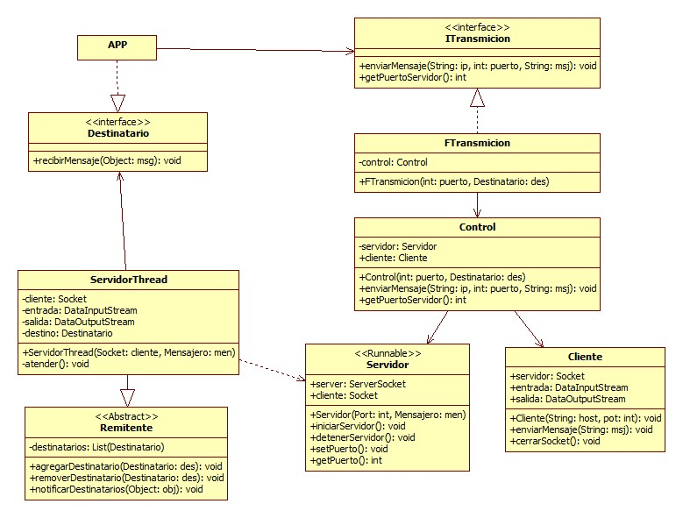

Capa Transmisión: Secuencia
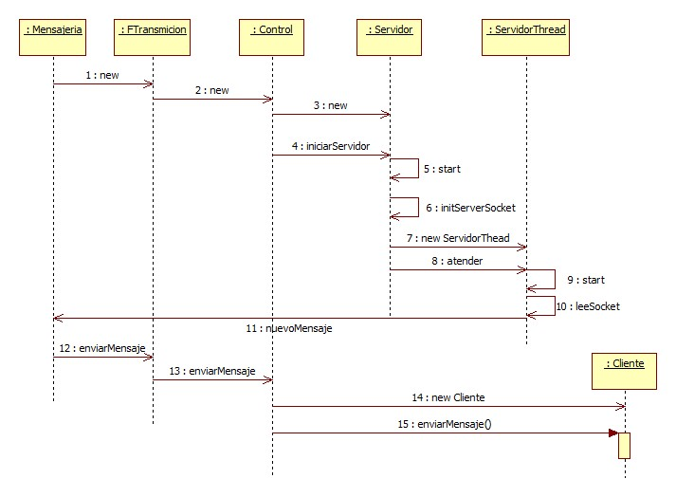
Capa Mensajería: Clases
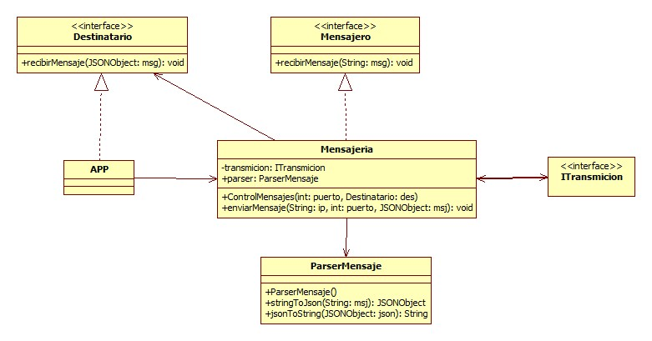
Capa Mensajería: Secuencia
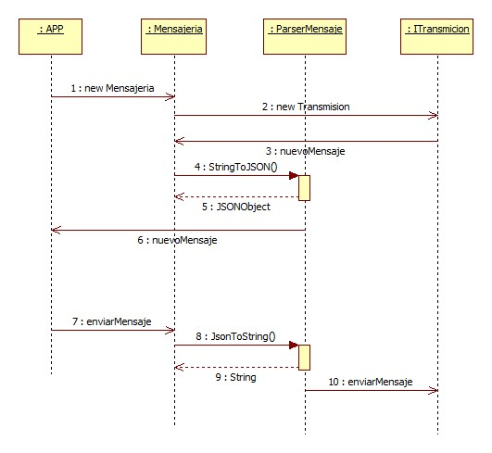

Vista de componentes
Coloque en esta parte el diagrama de componentes de la aplicación, donde se incluyan las clases que residen en cada uno.
Justifique la organización propuesta.

Vista de despliegue
Coloque en esta parte el diagrama de despliegue de la aplicación, donde se incluya, además de los nodos de ejecución, redes de comunicación y elementos relevantes como sistemas externos, la ubicación de los componentes definido en el modelo del iniciso c.
Justifique la organización propuesta.

Comentarios y conclusiones individuales

Carlos Eduardo Noriega Cazarez
Durante el desarrollo de este proyecto trabajamos aplicando múltiples habilidades que son necesarias para poder desarrollar un proyecto como este, tiene sus partes complejas que necesitan de más atención, habiendo varios patrones de diseño el Event Based resulto ser algo tedioso pues nos encontramos con muchas dudas en el proceso de desarrollo que se fueron aclarando conforme pasaba el tiempo, este tipo de situaciones son beneficiosas pues hacen necesario tener que aprender más para resolver las dudas y seguir adelante en el proyecto. Aunque hay patrones que son más fáciles y otros más complejos, considero que con este patrón aprendimos bastante y que nos será de gran ayuda en proyectos futuros.
Miguel Ernesto Torres Gutiérrez
Mi conclusión acerca de lo que fue el curso de diseño dos es que se vieron muchas temas acerca de las diferentes formas en las que se puede construir y desarrollar software dependiendo de los patrones y la arquitectura que tomes para solucionar un problema en específico, hay varias herramientas proporcionadas para agilizar este proceso y ya depende de la personas en escoger cual es más conveniente.
Puedo decir que aprendí mucho en esta materia, conocimiento que de aquí en adelante seguiré aplicando para mejorar como desarrollador, y solucionar problemas más rápido, hay aun otros patrones que me gustaría poder ver.
Respecto al proyecto final fue una buena oportunidad para aplicar lo visto en clase, y gracias a eso aprender con más detalle acerca del patrón que nos tocó. Vimos cómo podía utilizarse de otras maneras y la flexibilidad que puede tener.

Adrián Ignacio Lizárraga Encinas
Otro año, Otro Patrón, he aprendido mucho sobre los patrones al llevar varias veces los cursos, tanto de diseño como de arquitectura el reprobar me ha hecho explorar más a fondo sobre los patrones de diseño y la manera en que deben ser llevados a cabo en un entorno de construcción de software.

José Enrique García Lao
Con el proyecto desarrollado en la clase de Diseño II me ha ayudado de ver de forma diferente la forma de construir software, y que se puede complicar de forma diferente dependiendo de cómo resuelves, cada patrón de arquitectura tiene sus ventajas y desventajas y de ahí tendremos que partir por la cual nos conviene para un mejor desarrollo.
El modelo de la arquitectura resulto muy importante porque nos hacía entender el contexto en el que estábamos programando, no podíamos programar sin tener una base, el desarrollo del proyecto fue algo diferente a lo que estábamos acostumbrados, siempre empezábamos a resolver problemas de arriba para abajo, y con este proyecto fue lo contrario, empezar a desarrollar desde abajo e ir subiendo, resolviendo problemas de más bajo nivel.

Carlos Roberto Zúñiga Martínez
Como futuro desarrollador en software nunca había tomado en cuenta cuestiones arquitectónicas de uno a la hora de pensar en su desarrollo, después de este “pequeño” proyecto utilizando un patrón que desconocía combinándolo con otros muy mencionados en el área, me pude dar cuenta la forma en la que muchos de los sistemas actuales y así mismo ahora tengo un panorama más amplio que me puede servir en un futuro.
El proyecto al inicio fue tedioso, enredoso, confuso pero sobre todo trabajoso ya que debíamos usar muchas cosas totalmente “nuevas” para nosotros; desde patrones hasta elementos programables para la comunicación y así mismo que estos fueran independientes para ser reutilizables. Después de lograr con éxito la elaboración del proyecto debo decir que me gusto y quisiera agregar que, ahora que lo pienso, la clase de Diseño de software es quizás la más importante y útil de la carrera.

Bibliografía
  - https://unpocodejava.wordpress.com/2012/07/05/patron-event-bus/
  - Ref Bibliográfica 2…
** La bibliografía que presente en este punto debe estar referenciada dentro del informe.

